МУНИЦИПАЛЬНОЕ БЮДЖЕТНОЕ ДОШКОЛЬНОЕ ОБРАЗОВАТЕЛЬНО
УЧРЕЖДЕНИЕ «ДЕТСКИЙ САД №23 СТ. АРХОНСКАЯ»
МУНИЦИПАЛЬНОГО ОБРАЗОВАНИЯ - ПРИГОРОДНЫЙ РАЙОН
РЕСПУБЛИКИ СЕВЕРНАЯ ОСЕТИЯ – АЛАНИЯ
363120, ст. Архонская, ул. Ворошилова ,44, 8(86739) 3 12 79 , e-mail: tchernitzkaja.ds23@yandex.ru

УТВЕРЖДАЮ
Заведующая МБ ДОУ
«Детский сад №23 ст. Архонская»
_______________ Л.В.Черницкая

Конспект ООД по рисованию «Дети делают зарядку»
Конспект организованной образовательной деятельности «Художественное творчество».

Рисование в подготовительной группе «Дети делают зарядку»
Интеграция: «Коммуникация», «Физическая культура», «Социализация»
Виды детской деятельности: продуктивная, коммуникативная.
Цель: упражнять детей в рисовании фигуры человека в движении.
Задачи:
• закреплять способы выполнения наброска простым карандашом с последующим закрашиванием цветными карандашами и акварелью
• вызвать интерес к занятию спортом
• развивать мелкую моторику
• формировать у детей стремление доводить начатое дело до конца
Материалы : альбомные листы, простые карандаши, цветные карандаши, акварелью,карточки с нарисованными силуэтами человечков.
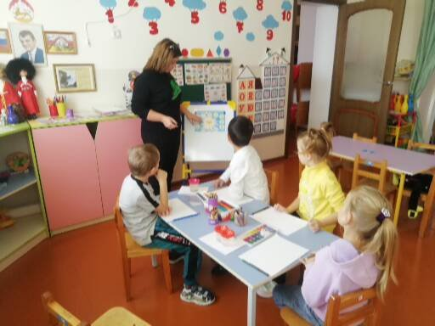

Ход организованной образовательной деятельности:
1 часть.
Ребята, знаете ли вы, что необходимо выполнять каждое утро, для того чтобы быть здоровым? (ответы детей)
Для чего нужно делать утреннюю гимнастику? (чтобы быть выносливым, сильным, здоровым, умелым)
Беседа с детьми про спортсменов.
2 часть.
А сейчас мы с вами посмотрим, как будет выглядеть человек на рисунке.
Воспитатель с детьми рассматривают карточки с нарисованными человечками.
Что нужно знать для того, чтобы нарисовать человека? (нужно знать части тела)
Давайте назовем и покажем части нашего тела. (дети называют и показывают: голова, шея, плечи, руки, туловище, ноги)
С чего мы с вами начнем рисовать человека? (ответы детей)
Что нарисуем потом?
О чем нужно помнить,чтобы изображение получилось правильным? (ответы детей)
Сколько у нас рук? А сколько ног? (ответы детей)
3 часть.
Пальчиковая гимнастика

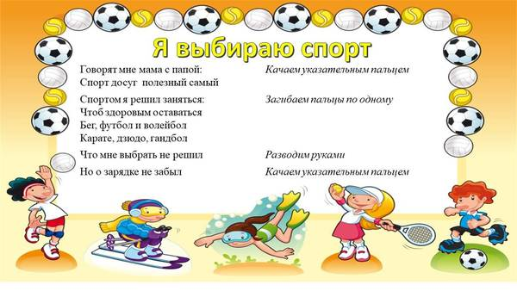

4 часть.
Дети самостоятельно выполняют рисование простыми карандашами.
Помощь детям (указания, пояснения, индивидуальная помощь)

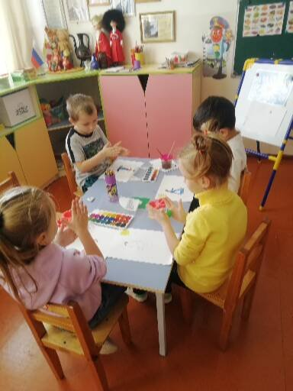
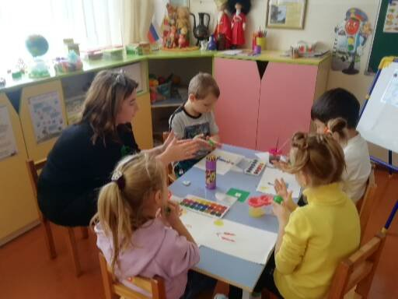

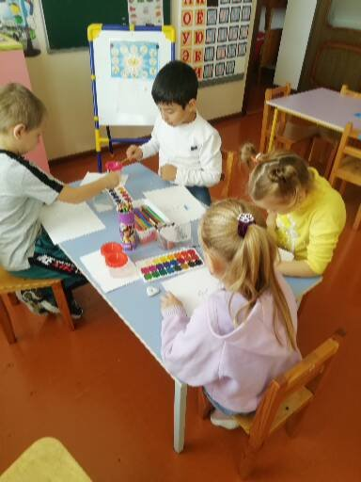

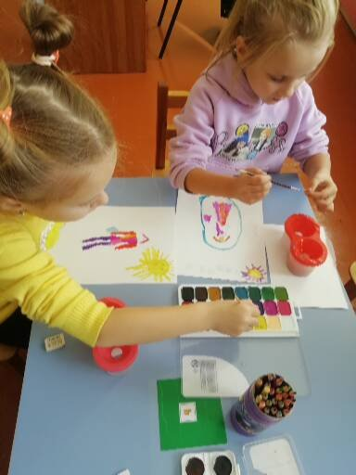
5 часть.
Физкульминутка :
Мы разминку начинаем:
Ноги шире раздвигаем
Руки в стороны разведем
А потом в локтях согнем.
Вверх рука и вниз рука
Нам присесть уже пора.
Мы разминку завершаем-
Руки, ноги выпрямляем. (дети выполняют движения согласно тексту).
6 часть.
Заключительный анализ. Беседы по рисункам.
Выставка детских работ.
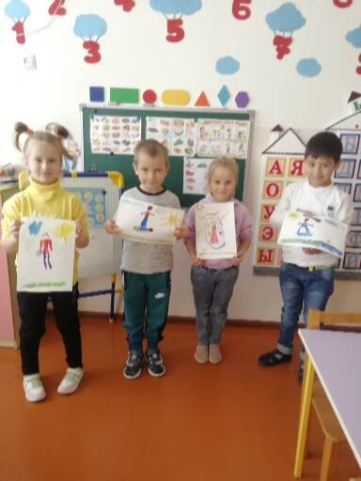
Воспитатель: Харебова В.В.

